党的群众路线教育实践活动
简 报
第 7期
学生工作处党支部 二0一三年九月十一日

学生工作处（团委）在学生干部中开展群众路线
教育实践活动意见征求大会

为进一步了解学生在日常学习生活中遇到的困难，聆听广大学生的心声，切实解决大家所关心的热点问题。9月11日下午，学工处（团委）根据《中共青海师范大学委员会开展党的群众路线教育实践活动第一环节活动安排》文件精神，在福特办公室召开了针对学生干部的群众路线教育实践活动意见征求大会，该会议由团委副书记保静主持，来自14个院系共28名学生干部参加了此次会议，此次会议主要收集了关于校风校纪、设施设备、宿舍、食堂等方面的意见。
会上，教育学院学生会主席段乐平首先提出了同学们颇为关注的食品安全问题。他提到了食堂饭菜中有瓜子皮等杂质导致学生不适的事件，同时也对食堂物价与菜量进行了问题反映。校园食品安全问题，在会议上被多次提及，同学们对此显得十分重视。
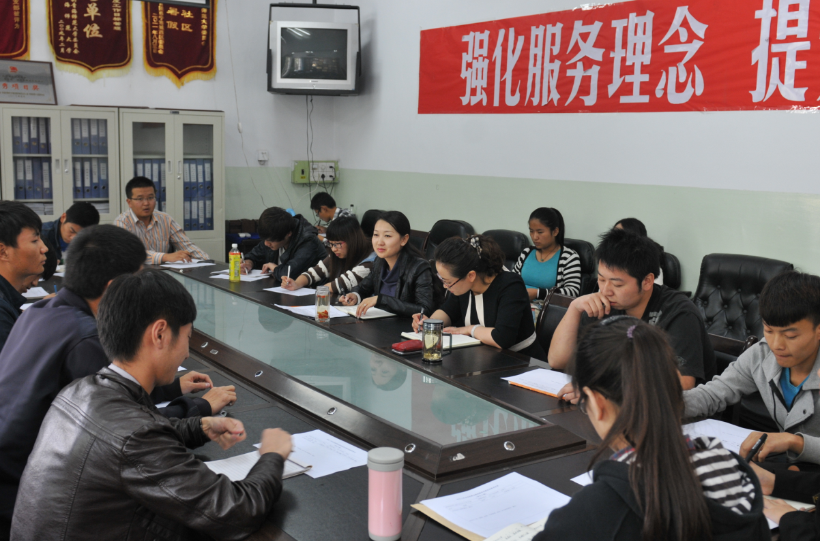
经管学院团总支副书记路晏则提出希望学校能够重视新媒体的发展，加紧以微博、微信为主体的新媒体建设，以求为全校师生提供交流和反映问题的平台。
此次“群众路线教育实践活动征求意见”大会的召开，给校方和学生代表提供了一个面对面沟通的机会。在这里，学生们的诉求得以表达，校方则对学生所反映的问题收集整理并将在下一阶段积极落实。这样的交流会不仅体现了学校管理的民主化、人性化，更有利于和谐校园的构建。

供稿：青海师范大学学生工作处 2013年9月11日

